加热车井筒热洗作业施工设备及工艺简介

1．热洗工艺技术介绍
在海上油田的稠油油井生产过程中，沥青、蜡质等物质会缓慢的吸附在油管外侧形成油垢。为了防止上提油管导致油污洒落到海面，在修井作业之前一般需进行洗井作业。
利用热采炉对井筒进行热洗的工艺是海上油田洗井作业的一项新技术，首先，在地热水中加入油管清洗剂配成洗井液，然后再将洗井液通过热洗设备加热后注入井筒，通过热流体在井筒中的循环传热给井筒流体，提高井筒流体的温度，井筒内的积蜡、污垢等在高温加热的作用下从上而下不断熔化并随产出液带出井筒，直至将泵底以上的井筒段以及近井作业地层的结蜡、污垢等清洗干净，从而达到高效清洗井筒及油管的目的。
自2004年开始，本公司提供的热采设备已经在中石油、中石化等的陆地油田得到广泛使用，并以可靠的质量、优越的性能，优质的售后技术服务，在广大用户中赢得了良好信誉。
考虑海上平台的生产条件、作业空间限制及作业安全等要求，在海上平台所使用的热采炉需根据作业现场的实际情况专门订做及安装调试，作业过程中配专门的技术人员进行现场技术指导及配合操作。
从2011年下半年开始，本公司在中海油海上油田开始实施井筒、海管等管线设备的热洗作业服务，先后在锦州21-1油田、绥中36-1油田、旅大10-1油田、旅大5-2油田、旅大4-2油田，岐口17-2油田、金县1-1油田、南堡35-2油田、曹妃甸等进行清蜡、热洗、解冻等作业，使作业油井恢复正常生产，达到了良好的作业效果。
2.撬装式热采炉设备简介
本撬是专门为海上平台，油田洗井作业研制的一套热采清洗设备。它集热采炉、柴油箱、控制仪器仪表和控制柜为一体，其特点是启动运行时间非常短，燃烧器点火后大约15分钟产生高温热水；具有手动、自动化控制及安全保护功能。
（1）用热采炉出口温控表控制燃烧器：温控装置会按照设定好的温度自动工作，温度高时自动关机停火、温度低时自动开机加温。
（2）热采炉进口装有自动泄压控制装置：一旦有特殊情况（如温控表失灵或进口流量不足）造成温度上升至安全限度时，自动控制系统会自动停机，同时安全阀装置会自动泄压保障安全。
（3）用进口流量计来防止热采炉干烧：当进口流量低于设定值时，自控系统会将电源关闭、停机灭火。
3.撬装式热采炉设备内部结构说明
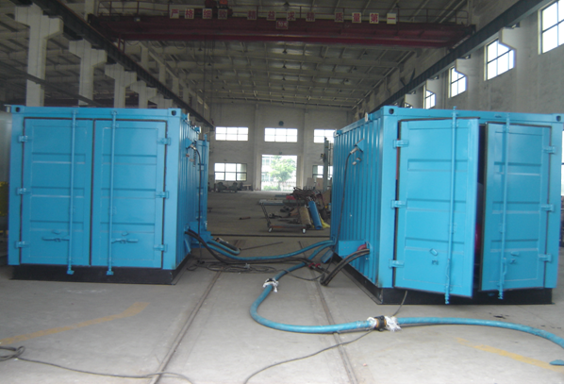
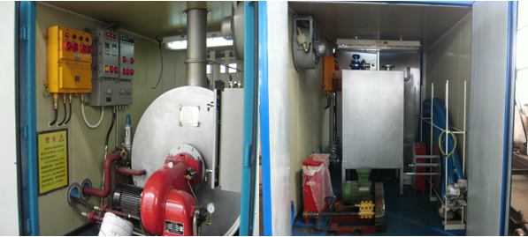
（1）该撬装式热采炉从结构上分可以分为两部分：炉撬与泵撬。本套炉撬和泵撬的箱体是钢结构营房组合而成的，设备材质、外型尺寸专门根据海上作业特点和要求订作，坚固耐用，可抵御周围环境和情况的变化，同时可用吊车或钗车装卸而不变形。
（2）炉撬内有热采炉本体，由燃烧器，操作系统等组成；热采炉本体由外壳、内壳、盘管等组成。
（3）外壳由不锈钢外包板、保温层骨架与保温层构成；同时，保温层采用船用防火保温棉，隔热、隔音、绝燃，安全性能高。
（4）内壳用钢板组焊成圆筒形；内壳体上端45°方向有四个螺栓，固定盘管；后端有四个螺栓，固定盘管；使盘管在内壳体中紧紧被夹持在内壳中间位置。
（5）盘管分为内盘管和平盘管，内盘管为密排筒形（两并排管之间无空隙），它实际成为水冷壁炉膛，炉膛出口为间隔排列的的六层平盘管，高温烟气穿过平盘管在内炉壳与内盘管外侧通道间绕行，最后从烟囱排出。辐射段是由内盘管（包括燃烧器出口处密排端部平盘管）内表面及炉膛出口处的第一层平盘管（又称遮蔽管）组成。对流段由内盘管的外侧表面（即管子1／2外表面）和其余五层平盘管组成。
（6）控制柜位于炉撬集装箱的前端部分，对燃烧机进行启停控制，并且装有系统电源和仪表电源的旋钮开关，在右侧装有红色急停按钮，当系统发生异常时，按下急停按钮后关闭整个系统电源。控制柜中装有报警系统，能够对热采炉超温、超压、燃烧器故障进行报警，并且能够自动停炉。另外，各撬体所有电源线路均采用国际标准三相五线制，并配漏电保护器。
（7）泵撬内有柱塞泵、柴油罐和工具箱等构成，是为炉撬提供动力、燃料等的辅助机构。
4．热洗作业流程图
